ESTMADAS MAMÁS, PAPÁS Y APODERADOS:

JUNTO CON SALUDAR Y ESPERANDO QUE SE ENCUENTREN BIEN, LES ESCRIBIMOS PARA INFORMAR QUE, DEBIDO A LA SITUACIÓN ACTUAL QUE VIVE NUESTRO PAÍS POR EL COVID-19, NUESTRO JARDÍN INFANTIL HA DECIDIDO ENVIAR, A SUS CORREOS ELECTRÓNICOS, MATERIAL DE APOYO PARA QUE PUEDAN REALIZAR ACTIVIDADES EN FAMILIA Y ASÍ, CONTRIBUIR, CON EL PROCESO DE ENSEÑANZA APRENDIZAJE DE NUESTROS NIÑOS Y NIÑAS, MIENTRAS ESPERAMOS RETOMAR LA NORMALIDAD.

A CONTINUACIÓN, ADJUNTAMOS ACTIVIDADES POR NIVEL Y, OTRAS COMUNES PARA ESTAS DOS SEMANAS.
PASADO ESTE PERÍODO SE ESPERARÁN NUEVAS DISPOSICIONES DE LA DIRECCIÓN DE BIENESTAR SOCIAL DE LA ARMADA.

En general, de todas estas actividades, necesitamos registros escritos o fotografías y videos, para que cuando volvamos al Jardín Infantil, compartamos experiencias.

TAREAS COMUNES PARA AMBOS NIVELES:
  - Juguemos a disfrazarnos: cada uno de la familia debe disfrazarse de lo que puedan y con vestimentas que tengan en la casa, lo ideal es que su hijo o hija adopte el rol del disfraz (disfraz de papá, mamá, doctor, enfermera, etc.)
  - Constantemente fomentar autonomía e independencia en sus hijos con tareas simples poner la mesa, ordenar juguetes, ordenar su ropa.
  - Ver video en familia (Video adjunto, COVID 19)

ACTIVIDADES:
NIVELES MEDIOS:
- Mostrar diversas imágenes de animales para que su hijo o hija pueda describirlos, como por ejemplo: “el gato blanco”. Así también pídale a su hijo que repita la palabra. https://www.google.com/search?q=imagenes+de+mascotas&oq=imagenes+de+mascotas&aqs=chrome..69i57j0l7.14154j0j4&sourceid=chrome&ie=UTF-8
- Imitar y bailar al ritmo de la canción “el baile de los animales, el reino infantil)https://www.youtube.com/watch?v=HRs7Dfxl2-c
- Crear un títere con los materiales que tenemos en la casa (calcetín tenedor o cucharas plásticas, globo, entre otros). La idea es que este personaje creado les cuente el siguiente poema de otoño.
El viento está loco loco
las nubes de han enojado
y los árboles del bosque
sin hojitas se han quedado
¿Sabes tú lo que ha pasado?
“El otoño ha llegado”
- Fabricar masa de sal para hacer hojitas de otoño con sus niños.
Receta masa de sal: 2 tazas de harina, 1 taza de sal, 1 parte de agua y mezclar con una cuchara y después con las manos (esto lo pueden hacer los niños).
- Cuando tengan listas las hojitas pueden pintarlas con café diluido con un poquito de agua y dedos.
- Con una linterna jugar a las sombras y describir que formas y figuras descubren.
- Inventar un cuento en familia. Tema: libre
- Constantemente se debe trabajar con las emociones de sus niños con el cuento “El monstruo de colores” (Annallenas)
Leer durante la noche o el día, luego preguntarle a su hijo o hija ¿de qué color está?, también preguntarle en alguna ocasión especial como un episodio de rabia de ¿qué color se siente? y que podemos hacer para ayudarle a entender lo que le pasa.
(este cuento se enviará a cada correo)

PARA EL GRUPO DE TRANSICIÓN I Y II
- VER CUENTO “Llegó el otoño, el otoño de Vivaldi” en el siguiente link
https://www.youtub e.com/watch?v=a_DL5Q8EY7g
- Comentar el cuento, preguntas respuestas.
- Dibuja lo que más te gustó del cuento.
- Dibuja distintos tamaños de hojas de otoño, recórtalas y pega en una hoja ordenándolas de la Más pequeña a la más grande.
- Investiga y descubre frutas de otoño, busca imágenes en internet y tómales una foto con el celular de la Mamá
- Poesía del otoño:
“Zum, zum, zum, el viento sopló (soplar con la boca)
Zum, zum, zum, otoño llegó,
Se caen las hojitas, tiemblan los arbolitos,
Los troncos se quedan solitos y se van los pajaritos”.
- Practicar escritura de su nombre y apellido con letra script (por ejemplo: Florencia Díaz)
- Reforzar N° del 1 al 6 (pre-kínder)
1 al 10 kínder.
- Reforzar vocales.

Pídela al Papá o a la Mamá que recoja hojitas de otoño de distintos tamaños y arma este entretenido pavo real.
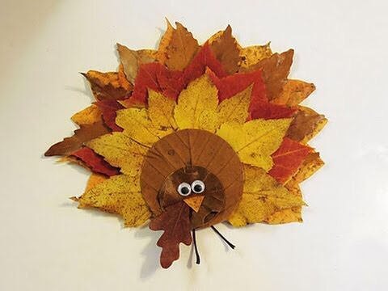

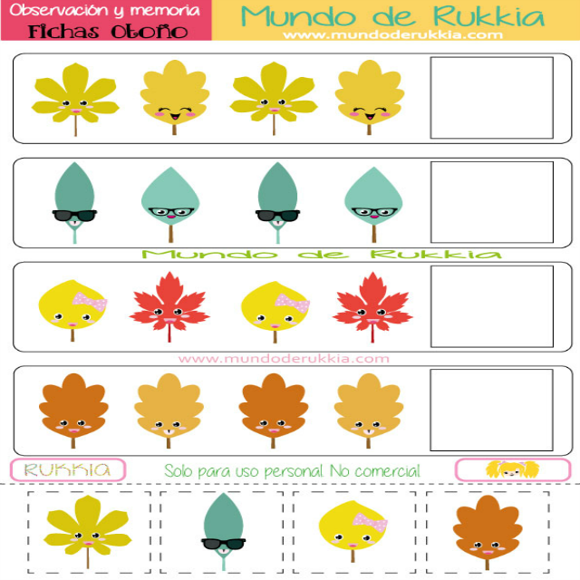

Dibuja en cada cuadro la figura que sigue el patrón.

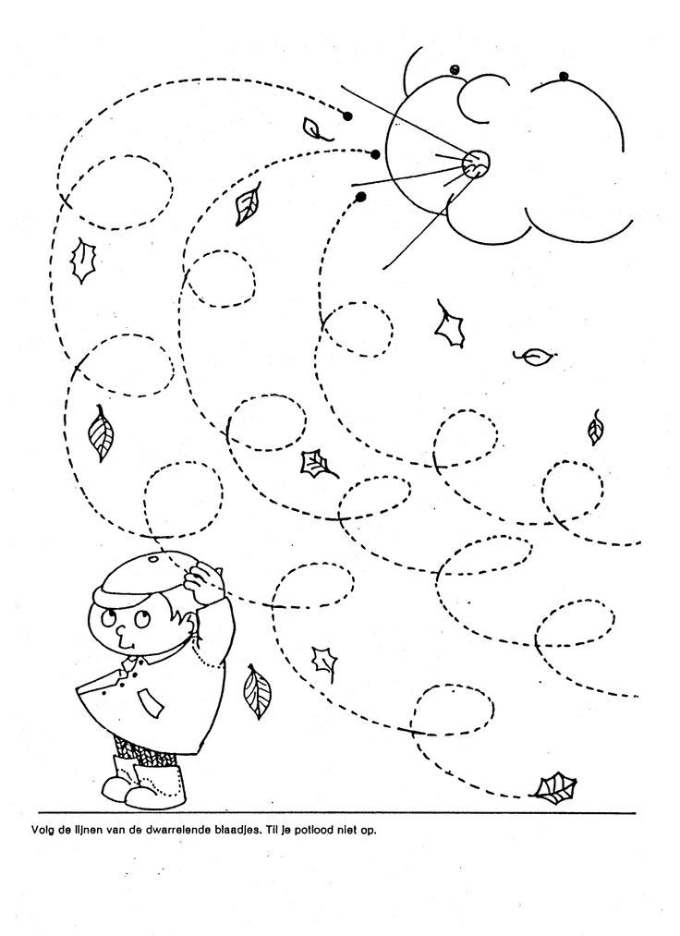
Juega a imitar el recorrido de las hojas con tu dedo, en el aire, luego repasa las líneas con un lápiz y si quieres, termina coloreando la lámina.
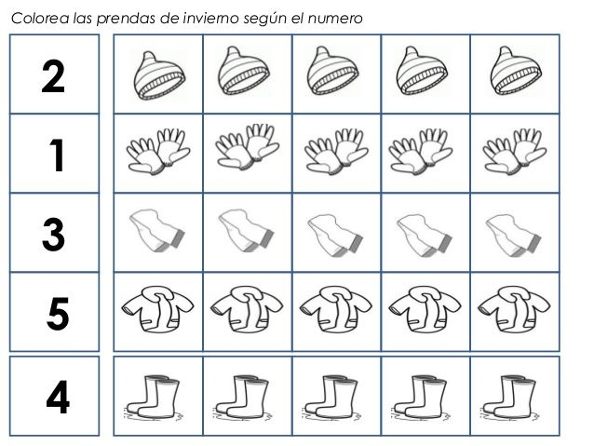
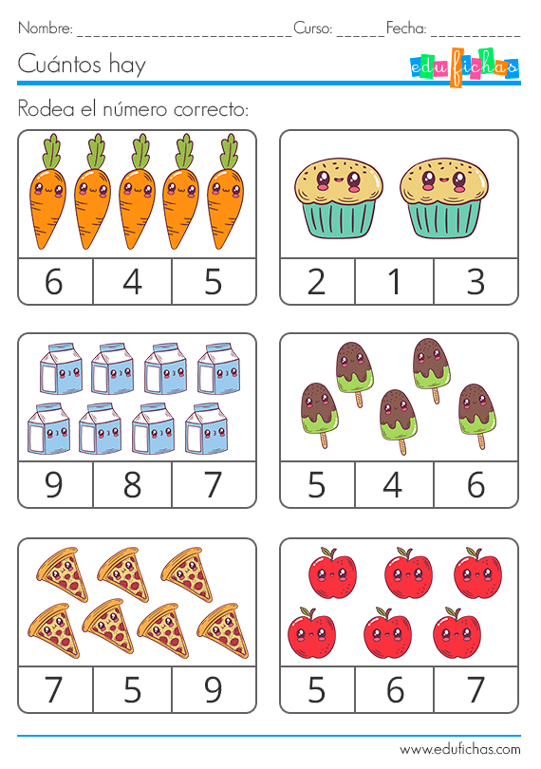

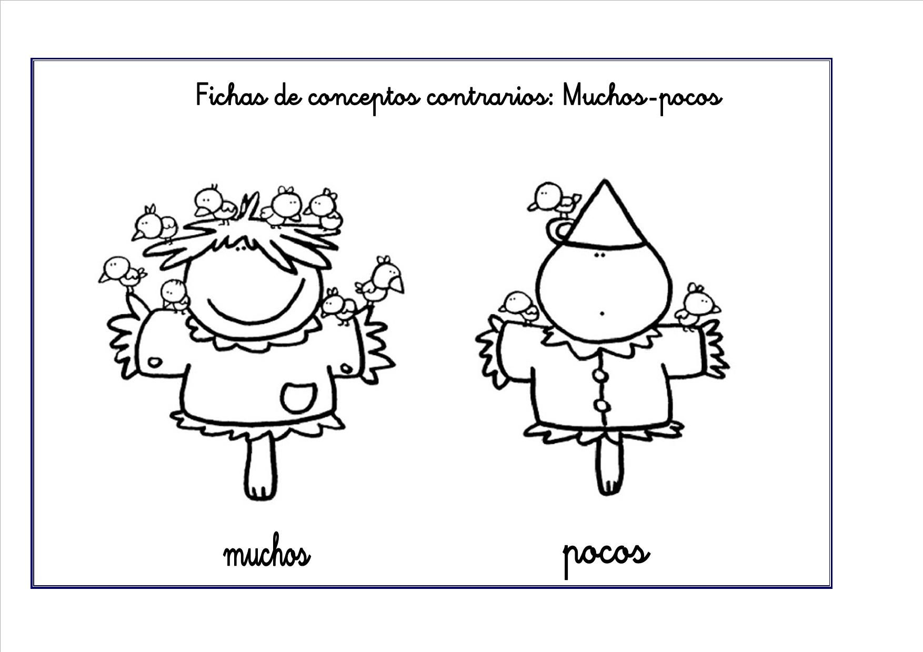
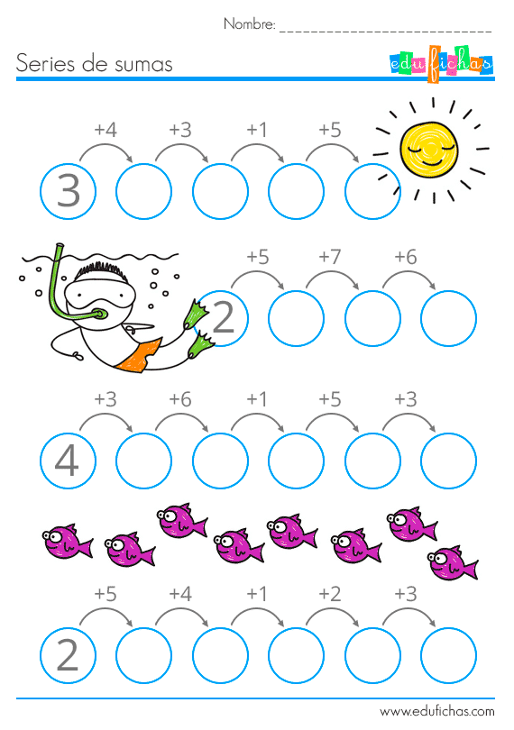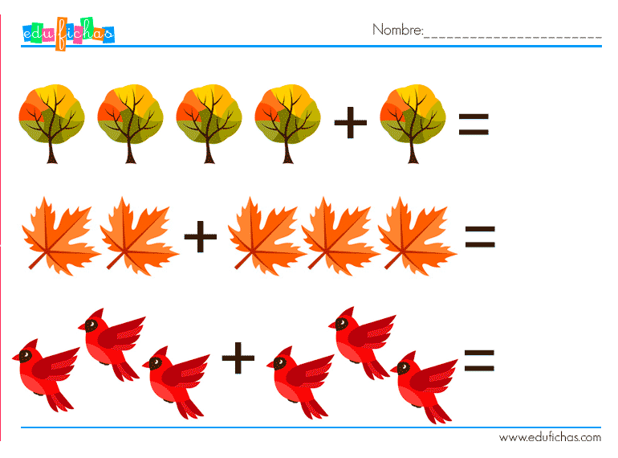

ACTIVIDADES
Ubiquemos un espejo sobre una mesa, de manera tal que nuestro niño o niña pueda observar su reflejo y dibujar con un plumón su autorretrato en el espejo.
Preguntémosle sobre lo que observa, el nombre de las distintas partes del cuerpo, cómo son, su color, su textura, su forma. Invitemos nuestro niño(a) a dibujar sobre el reflejo de su propia cara en el espejo, motivándolo a hacer retratos divertidos con bigotes, barbas, anteojos, distintos largos de cabello o como más lo prefiera.
Con lápices de colores, una hoja blanca y una foto del rostro de nuestro niño o niña, peguemos la hoja blanca sobre la foto, cubriendo la mitad, para que puedan dibujar la parte que quedó oculta. Para potenciar la autonomía de nuestros niños y niñas en el hogar, podemos asignarles algunas tareas sencillas, tales como:
Hacia los dos o tres años:
Ordenar sus juguetes.
Regar las plantas.
Ayudar a recoger la ropa limpia del tendedero.
Tirar las cosas a la basura Comer solo.
Hacia los cuatro o cinco años:
Ayudar a poner las servilletas y cucharas en la mesa antes de comer.
Vestirse solos Ordenar sus pertenencias.
Estirar su cama.
Ayudar a barrer su pieza.

Actividades para favorecer que los niños y las niñas se sientan parte, opinen, participen de la comunidad y aprendan a convivir y a respetar a los otros. Invitemos a nuestra familia a decorar un espacio en nuestra casa, utilizando papel de diario, cilindros de confort, cajas, pegamento y tijeras, entre otros. Puede ser el comedor o la cocina, elaborando entre todos distintos elementos para tener un espacio acogedor y donde se sientan todos identificados por el aporte que hicieron a la decoración. Por ejemplo, podríamos decorar el comedor, haciendo individuales de papel o telas en desuso (limpias), un dibujo para el muro, entre otros.
Para ver en familia
Con la ayuda de este link, https://www.youtube.com/watch?v=DBjka_zQBdQ podemos disfrutar de una historia que ayuda a nuestros niños y niñas a convivir con las diferencias.
“Cuadradito quiere jugar en casa de sus amigos Redonditos, pero no pasa por la puerta porque…
¡La puerta es redonda como sus amigos! «¡Tendremos que recortarte las esquinas!», le dicen los redonditos. «¡Oh, no! – dice Cuadradito– ¡Me dolería mucho!»
¿Qué podemos hacer? Cuadradito es diferente. Nunca será redondo ¿Cómo lo podemos solucionar?
Para leer en familia
Este libro nos muestra la riqueza de la cultura latinoamericana, a través de prosas que nos dan a conocer características del pueblo chileno, costarricense, ecuatoriano, cubano, peruano, venezolano, y mexicano.
Puedes acceder en este link: https://www.mondopub.com/Pages/articles/NinosdeAmerica_WEB.pdf
Actividades para favorecer que los niños y niñas reconozcan sus características corporales y las posibilidades de movimiento.

Desgranar verduras
Para perfeccionar las habilidades motrices fina de nuestros niños(as), una de las actividades que podemos hacer en casa, es solicitar a los niños y niñas colaboración en desgranar verduras que vienen en vaina como, por ejemplo, porotos, arvejas, habas. También podemos doblar las servilletas de papel para ayudar a poner la mesa para comer.
Dentro del cuadrado
Marquemos en el piso un cuadrado de aproximadamente 30×30 cm. Y dispongamos alrededor, en el piso, pequeños objetos como legos, tapas de botellas, cubos de madera o plástico, entre otros. Invitemos a nuestros niños(as) a jugar, poniendo cada uno de los objetos dentro del cuadrado, sólo con la ayuda de la escoba.
Juego del equilibrio
Juguemos al equilibrio con nuestros niños(as). Organicemos circuitos o caminos de distintos grosores e invitémoslos a caminar sin salirse de la marca. Para lograrlo deberán caminar equilibrando su cuerpo. Se puede comenzar con caminos rectos y luego haciendo diversas figuras. Para complejizarlo, se pueden hacer caminos cada vez más angostos.
¡Vamos a leer logos!
Invitemos a los niños y niñas a “leer logos”, para ello busquemos diferentes envases, pueden ser cajas de leche, yogurt, galletas, bolsas de tiendas, botellas etc. Invite a los niños a “leer” esos logos, hágalo usted primero y luego motívelos para que lo hagan por sí mismos.
Dibujar letras
En una bandeja o plato plástico pongamos una capa gruesa de arena, sémola o tierra e invitemos a nuestros niños(as) a dibujar letras. Apoyémonos con diarios, revistas, y pidamos a los niños que busquen una letra e intenten dibujarla con el dedo en la sémola. A medida que lo realizan dígales el nombre de cada letra seleccionada.
Veo veo
Durante el día realicemos diferentes juegos verbales como trabalenguas, rimas, retahílas. Por ejemplo, invite a los niños y niñas a jugar el juego Veo Veo, identificando la sílaba inicial de distintas palabras, la consigna es “Veo, veo una cosa que comienza con…” Ejemplo: Papá: veo, veo / Niño(a): ¿qué vez? / Papá: una cosa / Niño(a): qué es / Papá: una cosa que empieza con Pe (Pelota) / El niño debe adivinar qué cosa es
Para leer
Para fortalecer el lenguaje verbal de los niños y niñas es importante generar instancias de lectura conjunta, para ello hay que buscar un momento de tranquilidad. Puedes descargar un texto en el siguiente link: https://educalibre.info/wpcontent/uploads/2018/06/261831546-Elmer-el-elefante-de-colores.pdf A los niños(as) les gusta escuchar muchas veces una misma historia, por lo que es bueno darles múltiples oportunidades.

Actividades para favorecer que los niños y las niñas potencien sus capacidades creativas y expresivas.
Dibujar sobre papel lija
Para el desarrollo de esta actividad es necesario que contemos con lápices de colores, lápices de cera, o tiza y papel lija.
Invitemos a nuestro niño(a) a dibujar lo que desee sobre el papel lija, la textura le brindará una sensación poco habitual en la experiencia de pintar.
Cantar y bailar
Invitemos a los niños a cantar canciones, a bailar diferentes ritmos, puede acompañarse con las palmas de las manos, instrumentos musicales u objetos cotidianos, como un balde y un palo, piedras que se golpean entre sí, entre otros.

Mural de hojas
Recolectemos con nuestros niños y niñas diferentes elementos naturales, tales como hojas, piedras, diferentes tipos de tierra, ramitas etc. e invitémoslos a realizar un collage, mural en papel, dejando que utilicen libremente dichos materiales en la superficie.
Si contamos con pegamento como cola fría o en barras, invitémoslos a que peguen los elementos recogidos formando las figuras que ellos deseen.
Congelado y derretido
Para que nuestros niños(as) experimenten y aprendan sobre los cambios que se producen en el agua al aplicar distintas temperaturas, invitémoslos hacer un pequeño experimento.
Pidámosles que viertan agua en un vaso plástico y antes de ponerlo en el congelador, preguntémosle qué creen que pasará con el agua. Pongamos el vaso al congelador y al otro día comprobemos con ellos(as) lo que sucedió.
Luego hagamos el experimento con calor, poniendo el vaso con el hielo en un lugar cálido e invitemos a nuestros(as) niños(as) a observar el hielo cada 20 minutos para hacer un seguimiento de sus cambios.
La familia
Recolectemos fotos de distintos miembros de la familia, en diferentes etapas de sus vidas.
Invitemos al niño o niña a mirar las fotografías, jugando a descubrir qué miembro de la familia es, ordene las fotografías según la edad.
Dibujar la sombra
Invitemos a nuestros niños(as) a jugar con la sombra.
Para esto, vamos al patio o al antejardín, con algún envase de leche u otro elemento en desuso, un lápiz mina, lápices de colores y una hoja de papel.
Pongamos la hoja de papel en el suelo, donde llegue la luz del sol, con el objeto encima y dibujemos el contorno de la sombra que se proyecta. Volvamos en dos o tres ocasiones más con intervalos de dos horas y volvamos a dibujar con un lápiz de otro color el contorno de la sombra proyectada en la hoja.
Al final del día podremos comparar los distintos registros que refleje la hoja y conversar sobre eso con nuestros niños(as).

El baúl de los recuerdos
Busquemos entre los álbumes familiares, fotografías de hitos significativos para nuestra familia, como matrimonios, nacimientos, cumpleaños, entre otros hechos, que forman parte de la historia de nuestra vida. Conversemos con nuestros niños(as) sobre esos acontecimientos, contémosle las emociones que sentimos. Si nuestros hijos participaron de algunos de esos eventos, preguntemos por sus emociones y sentimientos, qué recuerdan y respondamos sus consultas. Recolectemos objetos antiguos, que formaban parte de la cotidianeidad y que hoy están en desuso como, cámaras fotográficas, casetes, walkman u otros. Preguntemos a nuestros niños(as) si los conocen, que adivinen qué son y para que se utilizaban. Expliquémosle su uso y cómo cambiaron en el tiempo.
Actividades para favorecer que los niños y las niñas amplíen sus recursos para desarrollar su pensamiento y conozcan los números; con el fin de que puedan actuar en el entorno e intercambien significados con otras personas.
Para apoyar al niño (a) a aprender a enumerar, que es saber que a un objeto le corresponde un solo número, podemos pedirle primero, que haga correspondencia uno a uno, es decir, a un objeto le corresponde otro objeto, por ejemplo, a una cuchara le corresponde un plato.
Para que sea más divertido, podemos hacerlo pidiéndole ayuda para poner la mesa.
Luego para complejizar la tarea se le puede decir cuántas personas van a comer y pedirle que lleve a la mesa la cantidad que necesita, sin que falte ni sobre ninguna cuchara.
Al momento de descolgar la ropa limpia pedir su ayuda para clasificar la ropa para poder guardarla, por ejemplo, decirle deja los calcetines en esta caja y las camisetas allá en ese cajón, o busca los calcetines iguales y guárdalos como un par. Solicite su ayuda para ordenar los cajones de la cocina, ordenando los utensilios por categorías, por ejemplo, todas las cucharas en este lugar, todos los tenedores se guardan en este otro espacio etc.
Pedir que cuente los objetos y estime si es suficiente para todos los miembros de la familia.

ACTIVIDAD 1°
OBJETIVO DE APRENDIZAJE:
- RECONOCER EN SI MISMO, EN OTRAS PERSONAS Y EN PERSONAJES DE CUENTOS, EMOCIONES TALES COMO: TRISTEZA, MIEDO, ALEGRÍA, PENA Y RABIA. (MEDIOS)
- COMUNICAR A LOS DEMÁS, EMOCIONES Y SENTIMIENTOS TALES COMO AMOR, MIEDO, ALEGRÍA, RABIA, QUE LE PROVOCAN DIVERSAS NARRACIONES O SITUACIONES OBSERVADAS. (TRANSICIÓN)

(CUANDO EL NIÑO O LA NIÑA YA RECONOZCA SUS EMOCIONES LA INVITACIÓN ES A QUE PROGRESIVAMENTE LAS VAYA REGULANDO JUNTO A USTEDES)
EXPERIENCIA DE APRENDIZAJE:
ESTE APRENDIZAJE LO PODEMOS TRABAJAR EN TODO MOMENTO PERO CUANDO LO HACEMOS CON INTENCIÓN MEDIANTE UNA LECTURA DE CUENTOS ES IDEAL, YA QUE REFORZAMOS VARIADAS FORMAS DE INTERPRETAR Y RECONOCER MEDIANTE LO VISUAL LAS EMOCIONES.
LO IDEAL ES MEDIAR CON PREGUNTAS SENCILLAS, ANTE EL RELATO DEL CUENTO.
- OBSERVAR Y EXPLICAR LO MAS SENCILLO POSIBLE LAS IMÁGENES DE LOS NIÑOS.
- DIBUJAR EN LAS CARAS DE NIÑOS CON DIFERENTES EMOCIONES Y TRATAR QUE EL NIÑO PROGRESIVAMENTE VAYA RECONOCIENDO.

ACTIVIDAD 2°
OBJETIVO DE APRENDIZAJE:
- FAVORECER SU AUTONOMÍA Y PROGRESIVA INDEPENDENCIA, AMPLIANDO SU REPERTORIO CON ACCIONES QUE VAYAN ACORDE A SUS INTERESES Y NECESIDADES. (MEDIOS)
- CUIDAR SU BIENESTAR PERSONAL, LLEVANDO A CABO SUS PRÁCTICAS DE HIGIENE, ALIMENTACIÓN Y VESTUARIO, CON INDEPENDENCIA Y PROGRESIVA RESPONSABILIDAD. (TRANSICIÓN)

(IMPORTANTE ES QUE LOS NIÑOS VAYAN RECONOCIENDO POR SI MISMOS SUS LOGROS ALCANZADOS).
EXPERIENCIA DE APRENDIZAJE:
AQUÍ TENEMOS UNA ACTIVIDAD QUE ES PARTE DE NUESTRA VIDA COTIDIANA PERO QUE EN ESTOS TIEMPOS DE ACOMPAÑAMIENTO COMPLETO SERIA IDEAL QUE PUDIÉRAMOS DARLE EL TIEMPO Y ESPACIO QUE NECESITAN PARA DEMOSTRARNOS TODO LO QUE PUEDEN HACER POR SI SOLOS.
ES SÚPER IMPORTANTE DEMOSTRAR CALMA Y TIEMPO ANTE LAS ACTIVIDADES QUE DEJAMOS A NUESTROS HIJOS E HIJAS HACER POR ELLOS MISMOS, ENTENDIENDO ADEMÁS QUE LUEGO DEL ENSAYO Y ERROR, LOGRAMOS DOMINAR MUCHAS CONDUCTAS APRENDIDAS.
- DEJAR QUE EL NIÑO/A MANIFIESTE SUS PREFERENCIAS.
- DEJAR QUE SE VISTAN SOLOS , QUE COLABOREN CON SU VESTUARIO
- QUE SE PONGAN LOS ZAPATOS SOLOS
- QUE SAQUEN Y SE PONGAN PRENDAS.
- QUE SE CEPILLEN SOLOS LOS DIENTES
- QUE SUBAN Y BAJEN SU ROPA SOLOS
- QUE COLABOREN CON LOS QUEHACERES DEL HOGAR
- QUE COLABOREN CON SU ALIMENTACIÓN (ANTES – DURANTE – DESPUÉS )
- QUE SE PREPAREN SOLOS PARA DORMIR/ SIESTA
- QUE ELIJAN CON QUE JUGAR, DONDE, Y COMO, QUE NO NECESARIAMENTE CADA MATERIAL ES PARA ALGO ESPECIFICO Y QUE LUEGO SOLOS GUARDEN EN LUGAR QUE CORRESPONDA.

ANTE ESTAS SUGERENCIAS ES IMPORTANTE QUE LOS ADULTOS NUNCA LES DIGAMOS A LOS NIÑOS QUE ALGO ESTA TAJANTEMENTE MAL ECHO Y QUE PEQUEÑOS LOGROS SEAN RECONOCIDOS EN EL EJERCICIO DE ESTAR APRENDIENDO ALGO NUEVO.

ACTIVIDAD 3°
OBJETIVO DE APRENDIZAJE:
- COMUNICAR RASGOS DE SU IDENTIDAD, SUS CARACTERÍSTICAS CORPORALES, SU GÉNERO, ENTRE OTROS. (MEDIOS)
- COMUNICAR RASGOS DE SU IDENTIDAD DE GÉNERO, ROLES (NIETA/O, VECINO/A, ENTRE OTROS), SENTIDO DE PERTENENCIA Y CUALIDADES PERSONALES. (TRANSICIÓN)

EXPERIENCIA DE APRENDIZAJE:
ES IMPORTANTE MANTENER UNA COMUNICACIÓN CONSTANTE CON LOS NIÑOS Y AYUDARLOS EN EL DESCUBRIMIENTO DE SU IDENTIDAD. PARA ELLO:
- CONOCER SU NOMBRE
- CONOCER EL NOMBRE DE LOS MIEMBROS DE SU FAMILIA
- EL LUGAR DONDE VIVEN
- CONOCER EL ROL QUE OCUPAN DENTRO DE LA FAMILIA.
- EL NOMBRE DE SU JARDÍN, LOS ADULTOS DEL JARDÍN
- IDENTIFICARSE COMO NIÑO O NIÑA
- CONOCER SUS CARACTERÍSTICAS PERSONALES
- CONOCER QUE LES GUSTA /QUE NO LES GUSTA Y EXPRESARLO.
- DIBUJARSE CON LA MAYOR CANTIDAD DE ELEMENTOS.
- RECORTAR IMÁGENES DE PERSONAS Y HACER UN CUADRO DE SU FAMILIA CON LOS RECORTES.

ACTIVIDAD 4°
OBJETIVO DE APRENDIZAJE:
- RECONOCER LAS PRINCIPALES PARTES, CARACTERÍSTICAS FÍSICAS DE SU CUERPO Y SUS FUNCIONES EN SITUACIONES COTIDIANAS Y DE JUEGO. (MEDIOS)
- COMUNICAR SUS CARACTERÍSTICAS IDENTITARIAS, FORTALEZAS, HABILIDADES Y DESAFÍOS PERSONALES. (TRANSICIÓN)

EXPERIENCIA DE APRENDIZAJE:
- DIBUJAR EN UNA HOJA EN BLANCO UNA SILUETA DE UN ROSTRO E INVITAR AL NIÑO /A A DIBUJARLE LAS PARTES DE LA CARA SI EL NIÑO/A YA MANEJA DIBUJARLE OJOS, NARIZ Y BOCA IR INCORPORANDO PARTES MAS EN DETALLE, COMO OREJAS, DIENTES, CEJAS PESTAÑAS, ENTRE OTRAS.
- RECORTAR DE UNA REVISTA O IMPRIMIR PARTES DE LA CARA Y HACER QUE LOS NIÑOS O RECORTEN CON TIJERAS O RASGUEN LA IMAGEN Y COLOCARLA EN EL LUGAR QUE CORRESPONDE. (considerando que tendremos la silueta del rostro)
- JUEGUEN A DIBUJAR SU SILUETA EN PAPEL (CRAFT) Y A IDENTIFICAR SUS PARTES, PUEDEN IR AÑADIR ROPA DEL NIÑO/A ENCIMA E IR NOMBRANDO LAS PARTES, AGREGANDO ACCESORIOS ENTRE OTROS.
- HACER PEQUEÑAS TARJETAS CON LAS DIFERENTES PARTES DEL CUERPO E IR IDENTIFICÁNDOLAS AL NOMBRARLAS.
- CONVERSAR A CERCA DE SUS FORTALEZAS Y DEBILIDADES CON PREGUNTAS COMO, ¿EN QUÉ ERES BUENO?, ¿QUÉ ES LO QUE TE CUESTA MÁS?, ¿QUÉ TE GUSTARÍA APRENDER? (REGISTRAR ESTAS RESPUESTAS EN UNA HOJA Y MANDAR LA FOTO).

ACTIVIDAD 5°
OBJETIVO DE APRENDIZAJE:
- PERFECCIONAR SU COORDINACIÓN VISO MOTRIZ FINA, A TRAVÉS DEL USO DE DIVERSOS OBJETOS, JUGUETES Y UTENSILIOS. (MEDIOS)
- COORDINAR CON PRECISIÓN Y EFICACIA SUS HABILIDADES PSICOMOTRICES FINAS. (TRANSICIÓN).
EXPERIENCIA DE APRENDIZAJE:
LA COORDINACIÓN VISO MOTRIZ FINA ES: EL USO QUE NUESTROS NIÑOS Y NIÑAS LE DAN AL TRABAJO ENTRE EL DEDO PULGAR Y EL DEDO INDICE; PARA ELLO HAY UN SINFÍN DE ACTIVIDADES QUE AYUDAN A SU PROGRESIVA COORDINACIÓN.
- TRASVASIJAR PEQUEÑAS PELOTAS DE PAPEL U OTRAS, DENTRO DE UN RECIPIENTE PEQUEÑO O BOTELLA.
- TRABAJAR EN MOVER OBJETOS PEQUEÑOS DE UN LUGAR A OTRO CON LAS PINZAS DE ROPA.
- INSERTAR EN UN COLADOR DE METAL PEQUEÑOS PALITOS O BOMBILLAS.
- PINTAR CON TÉMPERA Y COTONITOS SOBRE UNA HOJA DE BLOCK.
- JUNTAR EN UN RECIPIENTE DIVERSOS GRANOS (POROTOS, LENTEJAS, GARBANZOS, ETC.) Y HACER QUE EL NIÑO/A LOS SEPARE EN DIVERSOS POTES SEGÚN CORRESPONDA.
- HACER QUE EL NIÑO/A INTENTE ABOTONAR SU ROPA Y/O BUSCAR ROPA CON BOTONES Y FACILITÁRSELA A MODO DE JUEGO.

ACTIVIDAD 6°
OBJETIVO DE APRENDIZAJE:
- ADQUIRIR CONTROL Y EQUILIBRIO EN MOVIMIENTOS, POSTURAS Y DESPLAZAMIENTOS QUE REALIZA EN VARIADAS SITUACIONES COTIDIANAS Y DE JUEGO CON Y SIN IMPLEMENTOS. (MEDIOS)
- RESOLVER DESAFÍOS PRÁCTICOS MANTENIENDO CONTROL, EQUILIBRIO Y COORDINACIÓN AL COMBINAR DIVERSOS MOVIMIENTOS Y POSTURAS Y DESPLAZAMIENTOS. (TRANSICIÓN)

EXPERIENCIA DE APRENDIZAJE:
- PODEMOS TRAZAR LINEAS EN EL SUELO DE NUESTRA CASA LINEAS RECTAS, CURVAS, EN ZIGZAG CON CINTA DE PAPEL O LANA, LA IDEA ES JUGAR A IR PASANDO POR ENCIMA DE ESTA LINEA INTENTANDO MANTENER EL EQUILIBRIO, AGREGAMOS DIFICULTAD CARGANDO ALGÚN OBJETO Y CAMBIANDO RÁPIDAMENTE LAS DIRECCIONES DE ESTA RUTA, POR EJEMPLO HACIA EL OTRO LADO, CON EL OBJETO ARRIBA/ABAJO, AGACHADOS, ENTRE OTRAS.

ACTIVIDAD 7°
OBJETIVO DE APRENDIZAJE:

- UTILIZAR CATEGORÍAS DE UBICACIÓN ESPACIAL Y TEMPORAL. (MEDIOS Y TRANSICIÓN)

EXPERIENCIA DE APRENDIZAJE:
- ESTO LO PODEMOS TRABAJAR EN TODO MOMENTO Y ES IMPORTANTE IR AYUDANDO A SUS HIJOS E HIJAS A UBICARSE EN EL ESPACIO.
UTILIZANDO CATEGORÍAS COMO:
- ADELANTE- ATRÁS
(EJ. TRAZANDO UNA LINEA Y SALTANDO DELANTE DE ELLA ADELANTE Y ATRÁS)
- ARRIBA- ABAJO
(EJ. BAILANDO E INVENTANDO PASOS DE BAILE MANOS ARRIBA – ABAJO)
- ADENTRO- AFUERA
(EJ. INSERTAR UNA PELOTA Y COMENTANDO LO HICISTE ADENTRO O FUERA DE LA CAJA)
- ANTES- DESPUÉS
(EJ. PARA DAR INDICACIONES DE LA UBICACIÓN DE UN OBJETO)
- RÁPIDO – LENTO
(EJ. HABLAR RÁPIDO- LENTO; CANTAR; BAILAR; CAMINAR; ETC.)

ACTIVIDAD 8°
OBJETIVO DE APRENDIZAJE:
- IDENTIFICAR ALGUNOS ATRIBUTOS DE LOS SONIDOS DE DIFERENTES FUENTES SONORAS COMO INTENSIDAD (FUERTE/ SUAVE) Y VELOCIDAD (RÁPIDO/LENTO). (MEDIOS)
- INTERPRETAR CANCIONES Y JUEGOS MUSICALES, UTILIZANDO DE MANERA INTEGRADA DIVERSOS RECURSOS TALES COMO, LA VOZ, EL CUERPO Y OBJETOS.
EXPERIENCIA DE APRENDIZAJE:
- JUGAR CON LOS NIÑOS A TOCAR INSTRUMENTOS (UN JARRO/OLLA Y UNA CUCHARA), CANTANDO CANCIONES DE SU REPERTORIO FAMILIAR HACIENDO SONAR ESTE INSTRUMENTO FUERTE/SUAVE – TOCÁNDOLO RÁPIDO/LENTO
- ESCUCHANDO MÚSICA DE RITMO RÁPIDO Y BAILANDO Y LUEGO CAMBIAR A MÚSICA LENTA Y BAILANDO LENTO.

ACTIVIDAD 9°
OBJETIVO DE APRENDIZAJE:

- INCORPORAR PROGRESIVAMENTE PALABRAS NUEVAS, AL COMUNICAR TEMAS DE SU INTERÉS E INFORMACIÓN BASCA EN DISTINTAS SITUACIONES COTIDIANAS. (MEDIOS)
- EXPRESARSE ORALMENTE EN FORMA CLARA Y COMPRENSIBLE, EMPLEANDO ESTRUCTURAS ORACIONALES COMPLETAS, CONJUGACIONES VERBALES ADECUADAS Y PRECISAS CON LOS TIEMPOS, PERSONAS E INTENCIONES COMUNICATIVAS. (TRANSICIÓN)
EXPERIENCIA DE APRENDIZAJE:
AYUDAR A LOS NIÑOS Y NIÑAS A IR AMPLIANDO SU LENGUAJE ES UNA TAREA QUE SE DA DE FORMA NATURAL, PERO SI LOS AYUDAMOS A IR DESCUBRIENDO NUEVAS PALABRAS ESTAREMOS AYUDÁNDOLOS A IR AMPLIANDO SU MUNDO.
- LO PODEMOS HACER DE MANERA DIRECTA: ESCRIBIENDO EN UNA HOJA EN BLANCO LA PALABRA NUEVA Y RELACIONÁNDOLO CON UNA IMAGEN Y COMENTÁNDO, USANDO PALABRAS NUEVAS EN ORACIONES SIMPLES, INTENCIONANDO QUE EL NIÑO Y LA NIÑA LA RECONOZCA Y LA USE.
- DE MANERA INDIRECTA PERO MAS SIGNIFICATIVA: EJEMPLO: SI ANTE LA LECTURA DE UN CUENTO HAY UNA PALABRA QUE NO CONOCEMOS BUSCARLA JUNTO A ELLOS, EN INTERNET Y CONOCER SUS SIGNIFICADO. (CON ESTO NO ESPERAMOS QUE EL NIÑO UTILICE LA PALABRA, SOLO INTENCIONAMOS CON EL EJEMPLO CONDUCTAS DESEABLES EN UN FUTURO).
- EN CONVERSACIONES COTIDIANAS GUIAR A LOS NIÑOS Y NIÑAS PARA QUE SE EXPRESEN EN ORACIONES SIMPLES, CON INTENCIÓN Y CORRECTAMENTE.

ACTIVIDAD 10°
OBJETIVO DE APRENDIZAJE:
PARA LA LECTURA DE CUENTOS
- MANIFESTAR INTERÉS POR DESCUBRIR EL CONTENIDO DE TEXTOS Y COMPRENDER A PARTIR DE LA ESCUCHA ATENTA ASPECTOS IMPORTANTES DEL CUENTO. (MEDIOS)
- COMPRENDER TEXTOS ORALES COMO PREGUNTAS, EXPLICACIONES, RELATOS, INSTRUCCIONES Y ALGUNOS CONCEPTOS ABSTRACTOS EN DISTINTAS SITUACIONES COMUNICATIVAS, IDENTIFICANDO LA INTENCIONALIDAD COMUNICATIVA DE DIVERSOS INTERLOCUTORES. (TRANSICIÓN)

EXPERIENCIA DE APRENDIZAJE:
¿QUÉ DEBE RECONOCER EL NIÑO/A DE UN CUENTO?
- LA IDEA CENTRAL DEL CUENTO
- HACER PEQUEÑAS DESCRIPCIONES
- RESPONDER O HACER PREGUNTAS
- SEÑALAR PREFERENCIAS( QUE LE GUSTO DEL CUENTO)
- IDENTIFICAR A PERSONAJES
- INTENTAR CONTARLO ( A SU MANERA, CON PEQUEÑAS FRASES Y CON ORACIONES SIMPLES)

¿CÓMO AYUDA EL ADULTO?
- CONTANDO UN CUENTO EN LO IDEAL DE MANERA DIARIA, CON DIFERENTES TONOS DE VOZ, PARA AYUDAR A LA COMPRENSIÓN.
- HACIENDO PREGUNTAS SENCILLAS
- CONTÁNDOLO DE UNA MANERA ENTRETENIDA
- AYUDÁNDOSE DE DIVERSOS ELEMENTOS PARA CONTAR UN CUENTO (UN SOMBRERO, UNA “CAPA”, UNOS LENTES,UN DISFRAZ, ENTRE MILES DE OBJETOS MAS)
- INTENCIONÁNDO EN LOS SONIDOS DEL CUENTO (HACIENDO LOS SONIDOS DE LOS ANIMALES, CAMBIANDO DE VOCES SEGÚN LOS PERSONAJES, HACIENDO LOS RUIDOS DE LOS OBJETOS, ENTRE OTROS.)

ACTIVIDAD 11°
OBJETIVO DE APRENDIZAJE:
- REPRESENTAR A A TRAVÉS DEL DIBUJO, DIVERSOS ELEMENTOS DE SU ENTORNO, INCORPORANDO FIGURAS CERRADAS, TRAZOS INTENCIONADOS Y PRIMEROS ESBOZOS DE LA FIGURA HUMANA. (MEDIOS)
- REPRESENTAR A TRAVÉS DEL DIBUJO, SUS IDEAS, INTERESES Y EXPERIENCIAS, INCORPORANDO DETALLES A LAS FIGURAS HUMANAS Y A OBJETOS DE SU ENTORNO. (TRANSICIÓN)
EXPERIENCIA DE APRENDIZAJE:

- FACILITAR SIEMPRE QUE EL NIÑO/A SE EXPRESE DE MANERA ESPONTÁNEA EN BASE A LA FORMA DE TOMAR EL LÁPIZ , A LA ELECCIÓN DEL COLOR (YA QUE UN ELEMENTO NO ES DE DETERMINADO COLOR).
- PODEMOS INTENCIONAR AL MOMENTO QUE VEAMOS QUE EL NIÑO/A COMIENZA A HACER UNA FIGURA HUMANA, COMENTANDO LAS PARTES DEL CUERPO, DICIÉNDOLE QUE LE AÑADA LAS MANOS, LOS DEDOS, LAS PIERNAS Y ASI…
- INTENCIONAR DICIENDO DIBUJA… (DETERMINADO ELEMENTO), YA QUE LOS PRIMEROS AÑOS LOS NIÑOS AL TOMAR UN LÁPIZ TIENDEN A SOLO DIBUJAR LINEAS DESCONTROLADAS, COMO PARTE DE SU MADURACIÓN COGNITIVA VAN ADQUIRIENDO CON EL TIEMPO UNA NOCIÓN DE SU DIBUJO.
- ASIMISMO, A LOS NIÑOS MÁS GRANDE DEBEN INDICAR QUE REALICE DIVERSOS ELEMENTOS QUE COMPLEMENTEN SU DIBUJO CON INDICACIONES COMO POR EJEMPLO DIBUJA UN PERRO DEBAJO DEL ÁRBOL.
- ES NECESARIO QUE REGISTREN POR ESCRITO LO QUE EL NIÑO O LA NIÑA DIBUJÓ ADEMÁS DE FOTOS Y/O VIDEOS.

ACTIVIDAD 12°
OBJETIVO DE APRENDIZAJE:
- DISTINGUIR UNA VARIEDAD PROGRESIVAMENTE MAS AMPLIA DE ANIMALES RESPECTO A SUS CARACTERÍSTICAS (TAMAÑO, COLOR, TEXTURA), SUS NECESIDADES BÁSICAS Y LOS LUGARES QUE HABITAN. (MEDIOS)
- ESTABLECER RELACIONES DE SEMEJANZAS Y DIFERENCIAS DE ANIMALES A PARTIR DE ALGUNAS CARACTERÍSTICAS (TAMAÑO, COLOR, TEXTURA Y MORFOLOGÍA) (TRANSICIÓN)

EXPERIENCIA DE APRENDIZAJE:
PODEMOS IR JUGANDO DE UN SINFÍN DE MANERAS, LA IDEA ESTA E IR INSERTANDO A NUESTROS NIÑOS Y NIÑAS EN EL MUNDO DE LOS ANIMALES Y NO SOLO DE LOS COTIDIANOS SINO DEL MUNDO ACUÁTICO, DE LA SELVA, DE LA GRANJA, ETC.
- RECONOCIENDO LOS SONIDOS ONOMATOPÉYICOS DE LOS ANIMALES
- JUGANDO A LAS ADIVINANZAS
- HACIENDO TARJETAS DE ANIMALES Y SIMULAR UN BINGO (EJ. QUIEN TIENE DETERMINADO ANIMAL)
- CREANDO HABITAD DE ANIMALES( NO NECESITAMOS GRANDES MATERIALES PARA SIMULAR POR EJEMPLO UN FONDO MARINO, LO PRINCIPAL ES LA IMAGINACIÓN Y EL JUEGO)
- CANCIONES SOBRE ANIMALES
- CREAR ANIMALES CON MATERIALES RE UTILIZABLES

ACTIVIDAD 13°
OBJETIVO DE APRENDIZAJE:
- EMPLEAR CUANTIFICADORES, TALES COMO MAS/MENOS, MUCHO/POCO, TODO/NINGUNO, AL COMPARAR CANTIDADES DE OBJETOS EN SITUACIONES COTIDIANAS. (MEDIOS)
- EMPLEAR CUANTIFICADORES, TALES COMO: “MÁS QUE”, “MENOS QUE”, “IGUAL QUE”, AL COMPARAR CANTIDADES DE OBJETOS EN SITUACIONES COTIDIANAS. (TRANSICIÓN)

EXPERIENCIA DE APRENDIZAJE:
- JUGAR CON DIVERSOS VASOS TRAVASIJANDO OBJETOS/AGUA E INTENCIONAR CON EL NIÑO HACIENDO QUE ELIJA/SEÑALE CUAL TIENE MAS O MENOS ; QUE A UN VASO LE AGREGUE MUCHA Y AL OTRO POCA Y ASÍ IR GUIANDO EL APRENDIZAJE.
- JUGAR CON DOS VASOS IGUALES, LEGUMBRES, FIDEOS PARA QUE TRASVASIJEN Y SEÑALEN CUANTIFICADORES COMO MAS, MENOS, IGUAL QUE.

ACTIVIDAD 14°
OBJETIVO DE APRENDIZAJE:
- EMPLEAR PROGRESIVAMENTE LOS NÚMEROS, PARA CONTAR, CUANTIFICAR Y COMPARAR CANTIDADES HASTA EL NUMERO 10. (MEDIOS)
- REPRESENTAR NÚMEROS Y CANTIDADES HASTA EL 10, EN FORMA CONCRETA, PICTÓRICA Y SIMBÓLICA. (TRANSICIÓN)
EXPERIENCIA DE APRENDIZAJE:
EN ESTE OBJETIVO NO PRETENDEMOS QUE EL NIÑO PUEDA CONOCER A LA PERFECCIÓN LOS NÚMEROS DEL 1 AL 10 PERO SI ACERCARLOS A SU EMPLEO EN LA VIDA DIARIA.
- POR EJEMPLO EL TÍPICO CONTEO QUE UNO REALIZA 1,2,3 POR QUE NO HACERLO HASTA EL 10, INTENCIONANDO QUE EL NIÑO/A REPITA CON NOSOTROS.
- ESCRIBIRLOS EN HOJAS Y DEJARLAS PEGADAS A SU ALTURA, CON EL FIN QUE TENGAN UNA IMAGEN VISUAL DE ELLOS.
- CONTAR EN CONJUNTO CON ELLOS TODO LO QUE PODAMOS
- HACER UN JUEGO TÍPICO CHILENO EN EL SUELO “EL LUCHE”
- HACER DE UNA MANERA GRAFICA UNAS MANOS QUE LOS AYUDEN A IR SEÑALANDO LOS NÚMEROS.
- HACER UN JUEGO QUE NOS AYUDA A RECONOCER LOS COLORES: SEPARAR VARIOS ELEMENTOS DE UN SOLO COLOR (AMARILLO, AZUL, ROJO, VERDE, ETC.), DEJARLOS TODOS JUNTOS PEDIR A LOS NIÑOS QUE LOS SELECCIONEN POR COLOR Y LUEGO HACER UN CONTEO DE ESTOS ELEMENTOS.
- CON HARINA, SÉMOLA, NUTRINA, ENTRE OTROS MATERIALES EN UN PLATO BAJO DIBUJAR LOS NÚMEROS QUE LES VAYAN DICTANDO.
- FICHAS DE NÚMEROS

TODO EL MATERIAL NECESARIO PARA LAS ACTIVIDADES PROPUESTAS LO PUEDEN BUSCAR EN EL JARDÍN INFANTIL CON VALERIA DESDE LAS 08:00 A 13:00 HRS.
SE LES RECUERDA TOMAR REGISTROS DE FOTOS, VIDEOS Y/O ESCRITOS Y HACERLOS LLEGAR AL CORREO ELECTRÓNICO DEL JARDÍN INFANTIL O A LOS WHATSAPP DE LAS EDUCADORAS.
ESPERANDO QUE LAS FAMILIAS PUEDAN HACER DE ESTE TIEMPO DE RESGUARDO EN SUS HOGARES, TIEMPO PROVECHOSO, DE CUIDADO Y SOBRE TODO DE AMOR Y UNIÓN.

ESTOS SON ALGUNOS CONSEJOS CON EL FIN MÁXIMO QUE ES INTENCIONAR EN EL PROCESO EDUCATIVO QUE VIVEN SUS HIJOS E HIJAS DÍA A DÍA.

ÁMBITO DESARROLLO PERSONAL Y SOCIAL
NÚCLEO MOTRICIDAD Y CORPORALIDAD
LINKS ZUMBA KIDS:
https://youtu.be/FP0wgVhUC9w
https://youtu.be/ymigWt5TOV8
https://youtu.be/RoYxG0avSfY

